例谈利用“工作单”提高实验探究课效率
江苏省田家炳高级中学 徐力 213001
生物学是一门实验科学，实验探究课更是提高学生创新能力的一条重要途径。因此，在新课改理念的指引下，我们必须要加大探究实验的力度，不断提升学生的基本素养，实现真正意义上的素质教育。但是在实际的探究性实验教学实施过程中却遇到了较大困难：学生探究费时较多，探究的目标不明确，探究的实验过程难以控制等。笔者尝试使用实验“工作单”帮助学生顺利完成实验探究的目标，切实提高了实验课堂的效率。
高中生物教材中的探究性实验，实际上包括两个大环节：一是实验方案的设计，二是实验过程的操作。实验方案设计是探究性实验教学实施过程中的重要环节，也是难点。方案的设计包括：发现问题、提出问题→根据已有的知识和经验提出猜想→设计实验方案→预期实验结果→分析结果、得出结论。如何有效组织这些活动，笔者认为“工作单”是在实际教学中切实可行、行之有效的教学手段。工作单（worksheet）的操作性定义就是让一群学生动手探究,同时把探究过程和结果写在一张单子上。下面就“探究植物细胞的吸水和失水”的实验教学，谈谈如何使用工作单提高实验探究课效率。
Ⅰ教材分析和处理
“植物细胞的吸水和失水”实验原教材是一个验证性的实验，到了新教材把它改为探究性实验，以期培养学生的探究能力。实际的教学过程中，由于学生第一次接触到洋葱外表皮细胞临时装片的制作，加之显微镜使用的不熟练，把一节探究课变成了实验操作技能培养课，背离了培养学生探究能力的本意。但是这个实验操作又是必需的，于是笔者在处理这一问题时，将洋葱临时装片的制作提前到必修1，“使用显微镜观察多种细胞”的实验中，这个实验原本的内容比较简单，完全可以把这个临时装片的制作加进来，还可以让学生观察自己制作的植物细胞装片。这样学生“探究植物细胞的吸水和失水”实验时，这项操作技能就成为学生探究的辅助工具，不再影响探究的过程。
Ⅱ工作单的设计和使用
Ⅱ1工作单的设计
根据进行本实验时，学生的探究水平还比较低的状况，选择设计引导性工作单帮助学生完成本次探究。
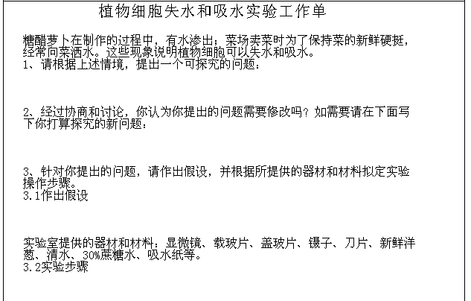

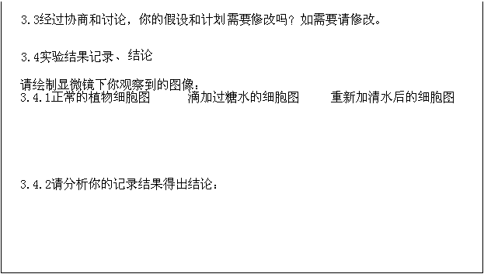
Ⅱ2工作单的使用
在实验课前，先让学生根据问题情境提出问题，作出假设、拟定计划，然后提交工作单。教师根据情境的相关性、复杂性、可操作性三个指标对学生进行初步评价，记录下学生的各种典型的问题。
在实验课上组织学生针对同学提出的各种问题、假设、计划进行充分的讨论。并引导学生按照上述三个指标进行有效评价，尤其是实验操作步骤，分析出它们是否按照了实验设计的原则：单一变量、对照原则；是否能达到实验目的。在对别人实验问题、假设、计划的评价过程中，学生逐渐形成了明确的思路，实现了学生互评的同时对自己的方案也有了修改的想法。组织学生对自己的工作单进行修改。按照修改后的工作单进行实验并且记录实验结果，得出相关结论。
Ⅲ工作单使用前后的比较分析
在使用工作单之前，由于这个实验的复杂，学生的探究活动往往流于形式，或者因为临时装片的制作陷入困境，或者因为探究方向不明确，探究活动无从开展，或者因为操作步骤的不清晰，探究缺乏科学性。总之课堂上虽然热热闹闹，教学效率低下，而且教师对学生存在的问题具体分布在哪里不清楚，学生自己也不清楚。等到阶段性考察时，学生的情况不佳，让教师和学生都开始质疑探究式学习的效果。实际上不是探究教学本身的问题，而是教师和学生没有找到合适的工具。
使用工作单后，学生在探究过程中遇到的问题，他们的真实的想法都体现在工作单上。教师清楚了学生的问题后，可以更加有效的引导学生进一步修正不正确的想法和思路。比如在根据情境提出问题中，学生的不适当之处有：①因变量和自变量颠倒。如：溶液浓度与质壁分离有什么关系。②复杂水平低。如：植物细胞的失水和吸水现象是否与外界溶液浓度有关。这种问题属于区别聚焦类型问题“B 与A 是否有关 ”，而不是趋向聚焦类型“B与A 有什么关系”。虽然两者均具有可探究性，但前者更容易探究，这是对简单性问题的趋向造成的，即避难就易。③可操作性差。如“植物细胞为什么会失水和吸水”，无法用所给的器材和材料进行探究，缺乏可操作性。在分析了这些问题后，教师和学生一起纠正，学生的提出问题的能力得到了有效发展。再比如在拟定实验操作步骤中，学生的不适当之处有：①描述模糊，缺乏可操作性。如：“使用蔗糖水和清水处理植物细胞，观察细胞失水和吸水的现象”难以看出如何控制自变量、控制相关变量、测量因变量。②不控制相关变量。如：“将洋葱外表皮细胞处于蔗糖溶液中，再取花瓣细胞处于清水中，观察两个装片的变化”。看不出改变哪个自变量，控制哪个相关变量。这些问题在工作单上都明确体现出来，教师可以据此给学生科学合理的评价的同时，让学生明确自己可以提高的方面。在实验前形成科学实验计划，可以让学生顺利完成下面的探究性实验。
工作单实验教学中反应的问题
第一，大多数学生的探究行为可分为区别聚焦类型和趋向聚焦类型,，而且前者多于后者，在实际课堂教学中可以看出更多学生倾向于用最简单、省事的方式来做科学探究，满足于浅尝辄止，而较少考虑到探究的深入和有意义。在探究实验教学中，教师要根据学生的认知，善于为他们搭建脚手架，在最近发展区内引导探究向深入发展。
第二，一些学生的描述模糊。如计划和结论描述都很模糊，甚至空白，表明这些学生或能做不能说，或探究行为处于私人科学层次，不注重呈现证据，只追求问题的解决。生物实验探究讲究证据，要求明确地表达过程和结果，以便其他人能重复检验。要改变这种现状，归根到底还是要让学生多做探究，并明确要求和指导学生如何表达过程和结果。
在我国现实条件下, 要提高实验探究课的效率, 工作单不失为较好的引导工具和评价方法之一。

